Государственное бюджетное образовательное учреждение города Москвы средняя общеобразовательная школа с углубленным изучением английского языка № 1375 Дошкольное отделение, структурное подразделение №5

Артюкова Ольга Петровна

Статья по теме:

«Экспертиза игровой продукции, настольно-печатная игра»

Москва 2015г.

Игра, прежде всего – это основной вид деятельности детей дошкольного возраста.
По выражению В.А. Сухомлинского: «Игра – это та искра, которая зажигает огонёк пытливости и любознательности детей». Поэтому, настольные игры, естественно, развивают, интеллектуальные и позитивные способности детей, положительные эмоции ребёнка.
У детей развиваются память, внимание, воображение. В процессе игры у детей развиваются все стороны личности ребёнка: уступчивость, толерантность, сотрудничество, а так же – сосредоточенность, усидчивость, умение доводить дело до конца, дисциплинированность – это те качества, которые необходимы детям при обучении в школе.
Кроме того, игра очень важна для воспитания у дошкольников волевых черт характера: умения ставить перед собой цель, находить средства для её осуществления, преодолевать трудности.
Настольные игры так же вырабатывают: привычки правильного поведения, помогают детям осваивать правила игры, не нарушать их, «ходить» по очереди, не сердиться на ошибающихся в игре сверстников.
Мозг человека очень интересно устроен таким образом, что он ничего не забывает и все откладывает в свой, так называемый «портфельчик», все проигранные ситуации и качества у детей закрепляются, усваиваются, присваиваются ребёнком, и входят в привычку нормы поведения.

Настольно-печатная игра – это один из видов дидактической игры.
Настольно-печатная игра выполняет следующие функции:
- дает детям возможность учиться и приобретать на практике навыки, необходимые для успешной учебы в школе
- узнавать о правилах, соблюдении очереди, честности, испытать чувство победы и поражения
- дают возможность узнать цвет, слова признания, согласования, учета, развивают память, учат распознавать образы, развивают логику;
- тренируют мелкую моторику каждый раз, когда дети играют.
Дидактическая игра представляет собой многословное, сложное, педагогическое явление: она является и игровым методом обучения детей дошкольного возраста, и формой обучения детей, и самостоятельной игровой деятельностью, и средством всестороннего воспитания ребенка.
Дидактические игры способствуют:
- развитию познавательных и умственных способностей: получению новых знаний, их обобщению и закреплению, расширению имеющиеся у них представления о предметах и явлениях природы, растениях, животных; развитию памяти, внимания, наблюдательности; развитию умению высказывать свои суждения, делать умозаключения.
- развитию речи детей: пополнению и активизации словаря.
- социально-нравственному развитию ребенка-дошкольника: в такой игре происходит познание взаимоотношений между детьми, взрослыми, объектами живой и неживой природы, в ней ребенок проявляет чуткое отношение к сверстникам, учится быть справедливым, уступать в случае необходимости, учится сочувствовать и т.д.
Структуру дидактической игры образуют основные и дополнительные компоненты. К основным компонентам относятся: дидактическая задача, игровые действия, игровые правила, результат и дидактический материал. К дополнительным компонентам: сюжет и роль.
Проведение дидактических игр включает:
1. Ознакомление детей с содержанием игры, использование в ней дидактического материала (показ предметов, картинок, краткая беседа, в ходе которой уточняются знания и представления детей).
2. Объяснение хода и правил игры, при этом четкое выполнение этих правил.
3. Показ игровых действий.
4. Определение роли взрослого в игре, его участие в качестве играющего, болельщика или арбитра (педагог направляет действия играющих советом, вопросом, напоминанием).
5. Подведение итогов игры – ответственный момент в руководстве ею. По результатам игры можно судить об ее эффективности, о том, будет ли она использована детьми в самостоятельной игровой деятельности. Анализ игры позволяет выявить индивидуальные способности в поведении и характере детей. А значит правильно организовать индивидуальную работу с ними.
Обучение в форме дидактической игры основано на стремление ребенка входить в воображаемую ситуацию и действовать по ее законам, то есть отвечает возрастным особенностям дошкольника.

Поэтому выбирая детям настольно-печатную игру, надо обязательно обращать внимание на возрастное соответствие, для каких видов деятельности игрушка предназначена, смотреть краткое описание игры, имеется ли инструкция, безопасность игрушки, полифункциональность, корректность использования, развивающий эффект, соответствие требования ФГОС ДО, психолого-педагогическим требованиям к игрушке.
Привожу пример с помощью рецензии на настольно-печатную игру "Расскажи сказку", которая соответствует всем требованием к игрушки и дети в неё с большим удовольствием играют.

Рецензия
на настольно-печатную игру «Расскажи сказку», ОАО «РАДУГА» г. Киров.
Рецензент:
Артюкова Ольга Петровна,
Государственное бюджетное образовательное учреждение города Москвы средняя общеобразовательная школа с углубленным изучением английского языка №1375, Структурное подразделение №5, занимаемая должность воспитатель.

Настольно-печатная игра «Расскажи сказку», детям от 3 лет. Авторы-разработчики: ОАО «РАДУГА» г. Киров. Эта игра познакомит детей с сюжетами русских народных сказок: «Курочка Ряба», «Репка», «Колобок», «Теремок», «Маша и медведь», «Заячья избушка». Малыши научаться последовательному и связному пересказу, разовьют внимание, зрительную и слуховую память, образное мышление, связную речь. Имеется инструкция. Количество игроков: 1-6, то есть в нее могут играть как дети вместе со взрослыми, так и без помощи взрослого и индивидуально. Изготовлена из картона. Имеется 6 карт-лото. Остальные карточки разрезаются по пунктирным линиям и получается 48 маленьких карточек и 4 карты «Небылицы». 5 вариантов игры: 1. «Лото», «Угадай сказку», «Кто вперед?», «Найди ошибку», «Небылицы». Игра безопасная, соответствует возрасту детей, полуфункциональныя (представляет возможность для развития способностей ребенка). Понятны правила игры детям. Эстетично исполнено (привлекательный дизайн), вызывает интерес у ребенка. Соответствует требованию ФГОС ДО, психолого-педагогическим требованиям к игрушке, а именно: не провоцирует ребенка на агрессию; не вызывает страх и тревогу; не унижает человеческого достоинства; не вызывает психологической зависимости.

Игра "Расскажи сказку"
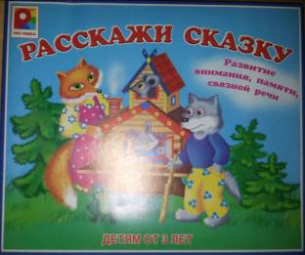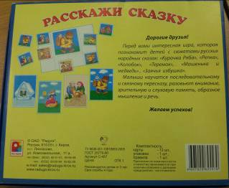

4 карты "Небылицы"
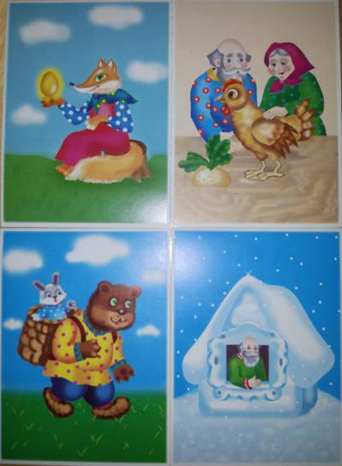

6 карт-лото
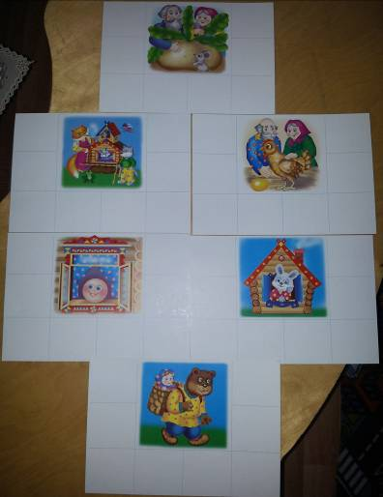

48 маленьких карточек
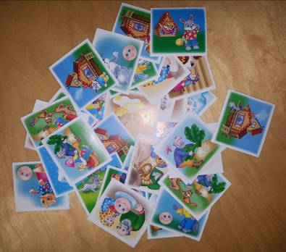

Правила игры
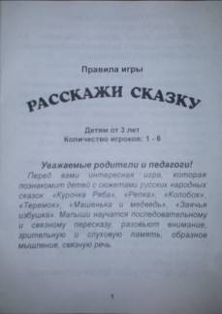

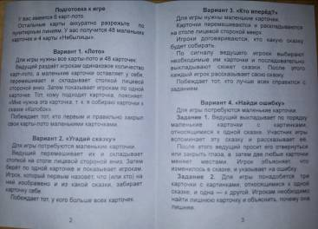

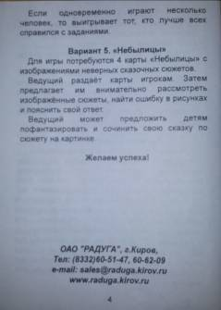
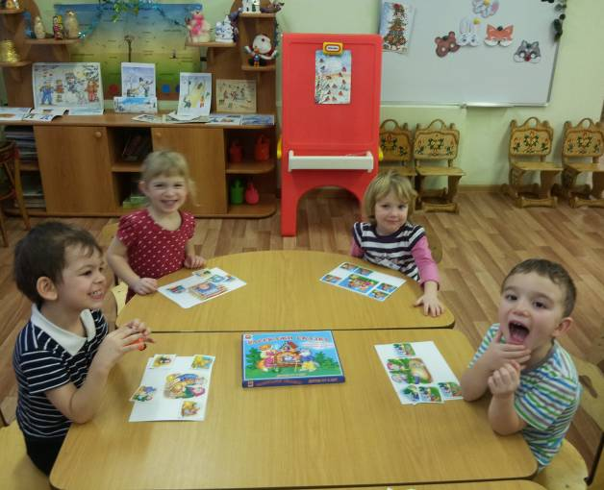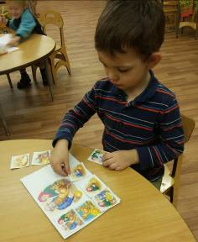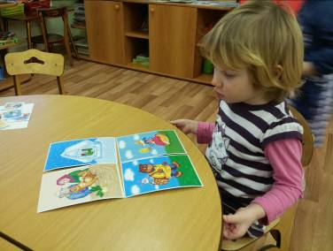

Вывод:
Рецензируемый материал настольно-печатная игра «Расскажи сказку», детям от 3 лет, рекомендуется к использованию в младшей и средней группе дошкольной организации. Представленный на экспертизу материал отвечает всем психолого-педагогическим, дидактическим и эстетическим требованиям, учитывает возрастные особенности детей, имеет широкую направленность и обеспечивает реализацию комплексных задач развития детей.

Подпись рецензента Артюкова О.П.
06.02.2015г.

